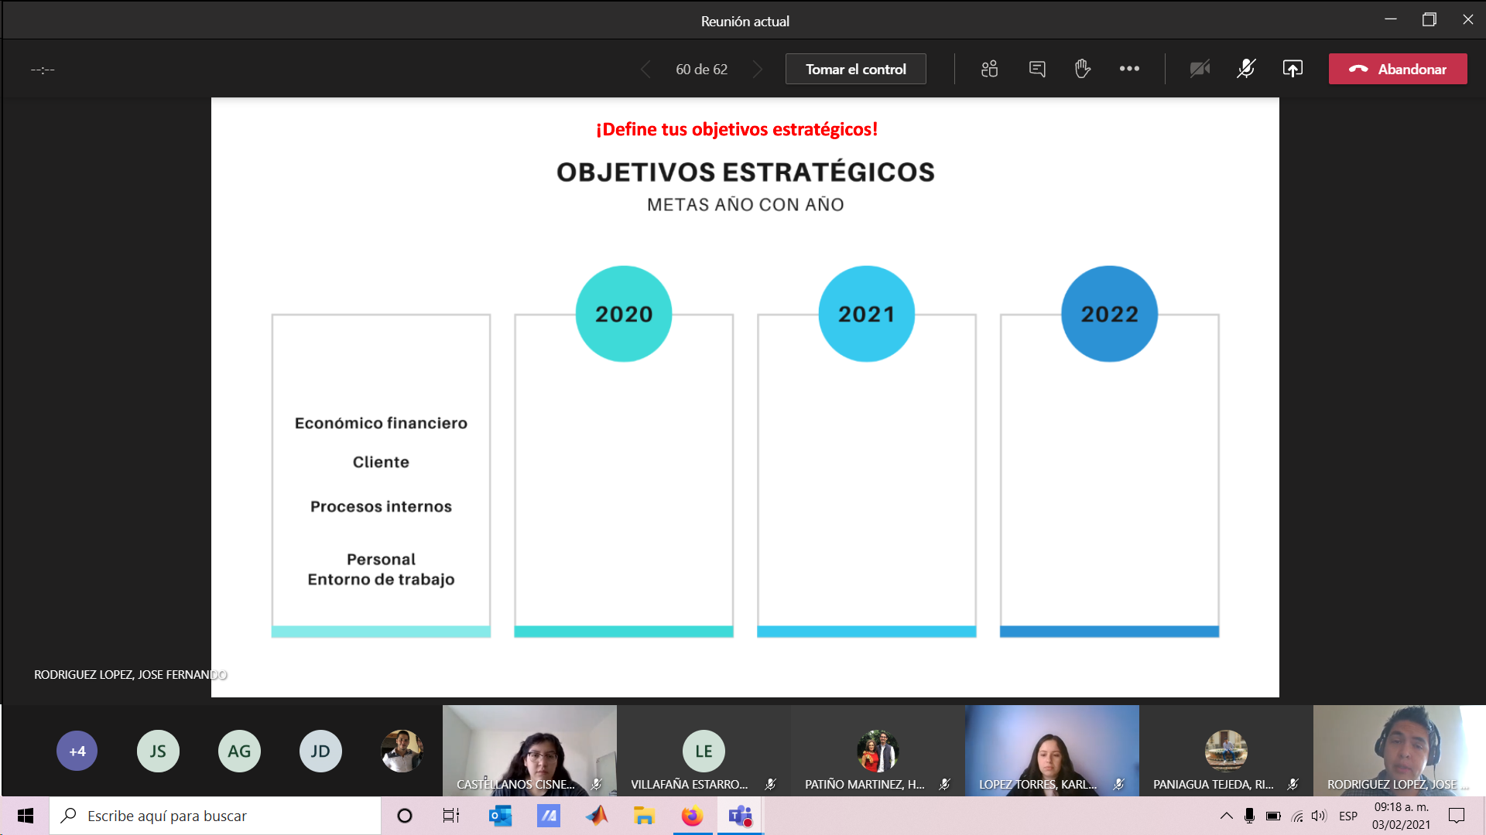

* Incrementar la plusvalía.
* Manejar clientes de talla internacional.
* Mejorar la comunicación en las distintas partes de la empresa.
* Contar con maquinaria pesada.
* Aumento en proyectos concluidos.
* Manejar clientes con una presencia nacional.
* Tener más sucursales.
* Mejorar la calidad en los procesos constructivos.
* Aumentar el flujo de capital de la empresa.
* Ser más conocido en el ámbito laboral
* Desarrollo de software para atención al cliente.
* Capacitación del personal.

Responsable

* Director de finanzas.
* Dirección de proyectos.
* Dirección general.
* Departamento de logística.

Estrategia

* Acudir a una agencia publicitaria.
* Enfoque en empresas de renombre.
* Buscar las ciudades con mayor oportunidad.
* Afinar el cálculo de materiales.

Objetivo

* Aumento en el marketing.
* Proyectos industriales.
* Aumentar la cantidad de proyectos.
* Reducir perdidas en lo constructivo.

Meta

* Aumentar de proyectos concluidos.
* Manejar clientes con presencia nacional.
* Tener más sucursales.
* Mejorar la calidad en procesos constructivos.

Perspectiva

* Económico financiero
* Cliente
* Procesos internos
* Personal Entorno de trabajo.